5.pielikums

Kokneses novada domes

2017.gada 25.janvāra

saistošajiem noteikumiem Nr.1/2017

**PASKAIDROJUMA RAKSTS PIE KOKNESES NOVADA 2017. GADA BUDŽETA**

**1.Domes priekšsēdētāja ziņojums**

Plānojot izdevumus 2017.gadam galvenā uzmanība tika vērsta, lai pašvaldības teritorijā uzlabotu iedzīvotāju labklājību un dzīves līmeni, veicinātu uzņēmējdarbības attīstību, sakārtotu satiksmes infrastruktūru, atbalstītu tūrisma aktivitātes un tūrisma infrastruktūras sakārtošanu, tādējādi sekmējot kopēju novada teritorijas izaugsmi un novada attīstības programmas un investīciju plāna īstenošanu.

Lielākās investīcijas turpmākajā gadā tiks ieguldītas novada grants ceļu un uzņēmējdarbībai nozīmīgas infrastruktūras sakārtošanā, kultūrvēsturisko objektu pārbūvē un pašvaldības ēku un objektu atjaunošanā, tūristiem un novada apmeklētājiem paredzētas infrastruktūras sakārtošanā, dabas objektu labiekārtošanā.

Ieguldot Eiropas Savienības un pašvaldības līdzekļus, plānots pārbūvēt uzņēmējdarbības zonu Kokneses centrā un pievadceļus, pārvietot Tūrisma informācijas centru uz jaunām telpām 1905.gada ielā 7, Koknesē un izveidot stāvlaukumu pie jaunajām TIC telpām, atjaunot Ģimenes krīzes centra “Dzeguzīte” ēku, izveidot jaunus sociālos pakalpojumus iedzīvotājiem Deinstitucionalizācijas procesa ietavaros, iesaistīt novada jauniešus “Proti un Dari” projektā, uzlabojot to prasmes un zināšanas. Veikt Kokneses pilsdrupu konservāciju un attīstīt pilsdrupās jaunus tūrisma pakalpojumus, labiekārtot Kokneses parku. Veicināt iedzīvotāju veselību un slimību profilaksi, piedāvājot dažādas nodarbības un fiziskās aktivitātes visos novada pagastos, kā arī veikt citu attīstības programmas investīciju plānā minēto aktivitāšu un projektu īstenošanu.

Nozīmīgs ieguldījums paredzēts tūrismā, izveidojot jaunus pakalpojumus un uzlabojot esošās tūristu informēšanas platformas un ieviešot jaunas (mobilā aplikācija par tūrismu novadā, jauna tūrisma centra mājaslapa, āra interaktīvais stends pie TIC telpām, kopīgi maršruti ar citām mazajām Hanzas pilsētām Latvijā, jauna tūristu tirgus apgūšana, dalība starptautiskās izstādēs u.c.).

Jāturpina darbs pie uzņēmējdarbības vides uzlabošanas un sakārtošanas. Sadarbībā ar Latvijas Investīciju un attīstības aģentūru un Jēkabpils biznesa inkubatoru plānots informēt novada iedzīvotājus un uzņēmējus par iespējām piesaistīt finansējumu biznesa ideju attīstībai un dažādu noderīgu prasmju apgūšanai. Kā katru gadu, pašvaldība turpinās atbalstīt iedzīvotāju aktivitātes, rīkojot biznesa ideju konkursu ar naudas balvām ideju īstenošanai, jo katra sekmīga peļņu nesoša uzņēmuma izveidošana dod sabiedrībai vairākus labumus:

1. uzņēmuma īpašnieki gūst peļņu (kā ienākumu no savām uzņēmējspējām), kuru izmanto savām personīgajām vajadzībām un sava uzņēmuma attīstībai;
2. uzņēmums nodrošina ar darba vietām zināmu skaitu iedzīvotāju, līdz ar to samazina bezdarba līmeni;
3. uzņēmums maksā nodokļus, līdz ar to palielina budžeta ieņēmumu daļu.

Salīdzinot ar 2014.gadu, 2015. gadā bezdarba līmenis palielinājies par 0,4 procentiem. Kokneses novadā bezdarba līmenim šajā gadā ir tendence palielināties, lai gan iepriekšējā 2014.gadā bezdarba līmenis salīdzinot ar 2013.gadu, bija samazinājies. Salīdzinot ar kaimiņu pašvaldībām, Kokneses novadā, tāpat kā Pļaviņu un Skrīveru novados ir otrs zemākais bezdarba līmenis - 6,1%.

Kopumā ekonomiskie rādītāji novadā uzlabojas – palielinās gan ekonomiski aktīvo uzņēmumu skaits, gan tūristu skaits. 2015.gadā salīdzinājumā ar 2014.gadu ir pieaudzis novadā dzimušo bērnu skaits.

2017.gadā atzīmējam Kokneses 740.dzimšanas dienu un ceram, ka plānotie darbi, aktivitātes un projekti padarīs Kokneses novadu vēl sakoptāku, skaistāku un rosīgāku, lai ikviens šeit justos kā mājās.

**2.Budžeta prioritāro pasākumu sasaite ar plānošanas dokumentiem**

**2. mērķis** Kokneses novada ilgtspējīgas attīstības stratēģijā 2013.-2037.gadam un attīstības programmas 2013.-2019.gadam ir noteikts **“Uzņēmējdarbībai labvēlīga vide”,** kas iekļauj uzdevumus kuri jārisina 2017.gadā:

U2.1. *Uzņēmējdarbības attīstīšanai uzlabot infrastruktūru*, ietilpst grants ceļu sakārtošana projekta “Kokneses novada grants ceļu pārbūve un izbūve” ietvaros un pašvaldības nekustamā īpašuma „Darbnīcu laukums” rūpnieciskās zonas ceļa, īpašuma „Austrumu iela 19 k-1” ceļa 0,503 km garumā pārbūve un pievadceļa Melioratoru ielas 0,360 km garumā atjaunošana projekta “Uzņēmējdarbības veicināšanai nepieciešamās infrastruktūras attīstība Kokneses novada Kokneses ciemā” ietvaros;

*U2.2. Popularizēt novadā esošos resursus,* saražoto produkciju un sniegtos pakalpojumus ietilpst informācijas aktualizācija mājas lapā, uzņēmēju godināšana, uzņēmēju piesaistīšana Kokneses svētku rīkošanā;

*U2.4. Sekmēt tūrisma nozares attīstību,* ietilpst regulāras tikšanās starp TIC, pašvaldības pārstāvjiem un uzņēmējiem, Kokneses pilsdrupu konservācijas darbu turpināšana, jaunu pakalpojumu piedāvāšana, projekta “Hanzas vērtības ilgtspējīgai savienībai”realizēšana, Kokneses tūrisma centra telpu vienkāršotā atjaunošana projekta “Tūrisma centra telpu vienkāršota atjaunošana” ietvaros, stāvlaukuma izveide, informācijas karšu, norāžu izvietošana.

**3. mērķis** Kokneses novada ilgtspējīgas attīstības stratēģijā 2013.-2037.gadam un attīstības programmas 2013.-2019.gadam ir noteikts **“Izglītības, kultūras un sporta iespējām bagāta vide”** , kas iekļauj uzdevumus kuri jārisina:

*U3.1. Nodrošināt kvalitatīvu vispārējās izglītības (t.sk. pirmsskolas un speciālās izglītības iestādes) pieejamību un kvalitatīvu izglītības programmu daudzveidību atbilstoši sabiedrības vajadzībām, valsts un reģiona tendencēm tautsaimniecības profesiju speciālistu nodrošināšanā ietilpst*

* karjeras konsultantu pakalpojumu nodrošināšana novada izglītības iestādēs (ESF specifiskais atbalsta mērķis 8.3.5. "Uzlabot pieeju karjeras atbalstam izglītojamajiem vispārējās un profesionālās izglītības iestādēs");

*U3.4. Nodrošināt sabalansētu interešu izglītības, kultūras un sporta pakalpojumu pieejamību visiem novada iedzīvotājiem un viesiem*

* Projekta “PROTI UN DARI” ietvaros attīstīt Kokneses novada jauniešu prasmes un veicināt to iesaistīt izglītībā, darba tirgū un NVA īstenotajos pasākumos Jauniešu garantijas ietvaros (ESF Specifiskais atbalsta mērķis 8.3.3. Atbalsta pasākumi jauniešiem, kuri nemācās, nestrādā, neapgūst arodu)un interešu izglītības un neformālās izglītības veicināšana un atbalstīšana (ESF Specifiskais atbalsta mērķa 8.3.2.2.pasākums “Atbalsts izglītojamo individuālo kompetenču attīstībai”);
* Interešu izglītības un neformālās izglītības veicināšana un atbalstīšana (ESF Specifiskais atbalsta mērķa 8.3.2.2.pasākums “Atbalsts izglītojamo individuālo kompetenču attīstībai”).

**4. mērķis** Kokneses novada ilgtspējīgas attīstības stratēģijā 2013.-2037.gadam un attīstības programmas 2013.-2019.gadam ir noteikts **“Droša, sakārtota un veselīga vide”** kas iekļauj uzdevumus kuri jārisina:

*U4.2. Uzlabot novadā esošo satiksmes infrastruktūru*

* Projekta “Kokneses novada grants ceļu pārbūve un izbūve” ELFLA pasākumā „Pamatpakalpojumi un ciematu atjaunošana lauku apvidos";

*U4.5.Samazināt nelietderīgu siltumenerģijas un elektroenerģijas resursu patēriņu*

* Projekts “Energoefektivitātes paaugstināšanas pasākumi Ģimenes krīzes centra „Dzeguzīte” ēkā Kokneses novada Iršu pagastā”, ietverot jumta seguma maiņu un fasādes sienu klājuma atjaunošanu (ERAF specifiskais atbalsta mērķis SAM 4.2.2. – Atbilstoši pašvaldības integrētajām attīstības programmām sekmēt energoefektivitātes paaugstināšanu un AER izmantošanu pašvaldību ēkās);

*U4.7. Atbalstīt ģimenes, ģimenes vērtības un veicināt dzimstību*

* Projekta “Atver sirdi Zemgalei” ietvaros alternatīvu sociālās aprūpes pakalpojumu attīstība Kokneses novadā saistībā ar Deinstitucionalizācijas pasākuma īstenošanu, izglītojošo un atbalsta grupu darbības nodrošināšana dažādām klientu grupām visā novadā (speciālistu piesaiste uz konkrēto pakalpojumu, ģimeņu atbalsta programmas izstrāde), ESF specifiskais atbalsta mērķis 9.2.2. “Palielināt kvalitatīvu institucionālai aprūpei alternatīvu sociālo pakalpojumu dzīvesvietā un ģimeniskai videi pietuvinātu pakalpojumu pieejamību personām ar invaliditāti un bērniem” (Deinstitucionalizācija).
* Projekta “Koknese - veselīga vide visiem” ietvaros ārpusskolas pasākumu organizēšana, apmācību programmu izveide vecākiem par bērnu emocionālo audzināšanu (ESF specifiskā atbalsta mērķa 9.2.4.2. pasākums "Pasākumi vietējās sabiedrības veselības veicināšanai un slimību profilaksei", specifiskā atbalsta mērķa 8.3.2.2. pasākums “Atbalsts izglītojamo individuālo kompetenču attīstībai”).

*U4.9. Uzlabot novada estētisko un vides kvalitāti, tai skaitā veidot mūsdienīgus un videi draudzīgus, publiski pieejamus rekreācijas objektus*

* Projekta “Kultūras mantojuma saglabāšana un attīstība Daugavas ceļā” ietvaros Valsts nozīmes kultūras pieminekļa „Kokneses pilsdrupas” konservācijas un arheoloģisko izpētes darbu veikšana, pilsdrupu piedāvājuma un pakalpojumu pilnveidošana (ERAF specifiskais atbalsta mērķis SAM 5.5.1. “Saglabāt, aizsargāt un attīstīt nozīmīgu kultūras un dabas mantojumu, kā arī attīstīt ar to saistītos pakalpojumus”).

**3.Budžets**

Pašvaldību budžetu mērķis ir noteikt un pamatot, kāds līdzekļu apjoms tām nepieciešams ar likumu noteikto funkciju, uzdevumu un brīvprātīgo iniciatīvu izpildei periodā, kuram šie līdzekļi ir paredzēti.

Pašvaldību budžetos ir ieņēmumu daļa, izdevumu daļa un finansēšanas daļa. Pašvaldības savus budžetus izstrādā atbilstoši budžeta ieņēmumu, izdevumu un finansēšanas klasifikācijai, kuru nosaka Ministru kabinets.

Gadskārtējais pašvaldības budžets ietver:   
1) skaitlisku informāciju par budžeta ieņēmumiem atbilstoši budžeta ieņēmumu klasifikācijai;   
2) datus par iepriekšējā saimnieciskā gada budžeta līdzekļu atlikumu, kā arī datus par budžeta deficīta finansēšanu   
3) katrai izdevumu kategorijai iedalīto līdzekļu apjomu atbilstoši Ministru kabineta noteiktajai budžeta izdevumu klasifikācijai;   
4) informāciju par visām pašvaldības saistībām un sniegtajiem galvojumiem;

5) informāciju par speciālajiem budžetiem.

Kokneses novada pašvaldības budžets 2017.gadam ir sastādīts pamatojoties uz likumu „Par valsts budžetu 2017.gadam un ievērojot LR likumu „Par pašvaldībām”, „Par pašvaldību budžetiem” „Par budžetu un finanšu vadību”.

Sastādot 2017. gada budžeta projektu, pieejamie resursi tika izvietoti atbilstoši novada attīstības prioritātēm, saskaņojot ar visām pagasta pārvaldēm un iestādēm, un nodrošinot budžeta sabalansētību. Plānojot budžetu tika ņemts vērā, lai vienmērīgi pieaugtu gan uzturēšanas izdevumi , gan ieguldījumi pamatlīdzekļiem, atbilstoši kopējai ekonomiskai izaugsmei valstī. Tas savā būtībā ir dokuments, kurš atspoguļo pašvaldības politiku un prioritātes skaitliskā izteiksmē.

**3.1. BUDŽETS.**

Pamatojoties uz likumu “Par vidēja termiņa budžeta ietvaru 2017..2018., un 2019. gadam” 1.pielkumu un ja saglabājas iedzīvotāju ienākuma sadales līdzšinējie principi, tad pašvaldībām vidējā termiņā tiek prognozēts nodokļu ieņēmumu pieaugums- 2018. gadā par 6.0% pret 2017. gadu un 2019. gadā 5.6 % pret 2018. gadu.

**3.1.1. Pamatbudžeta prognozes vidējam termiņam.**

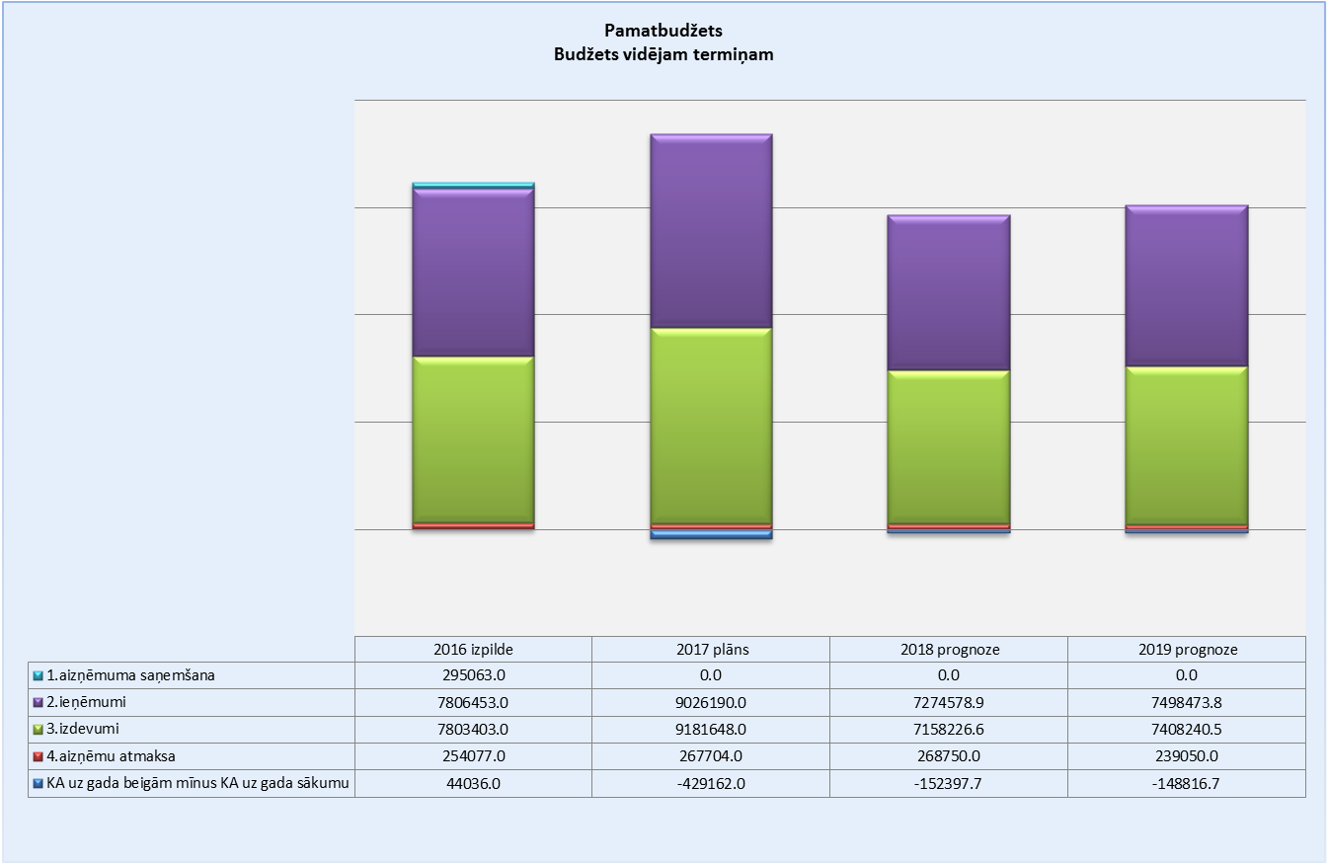

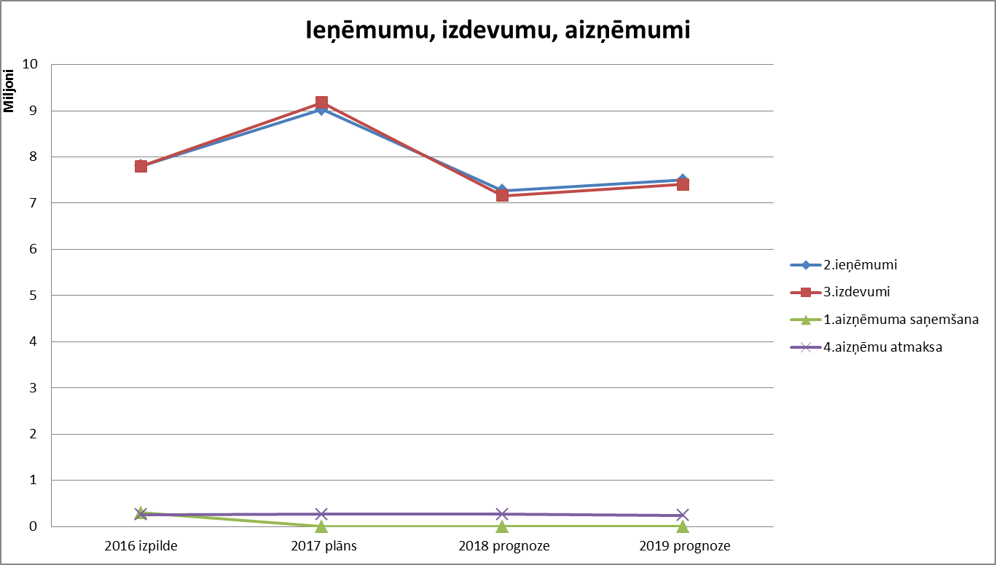

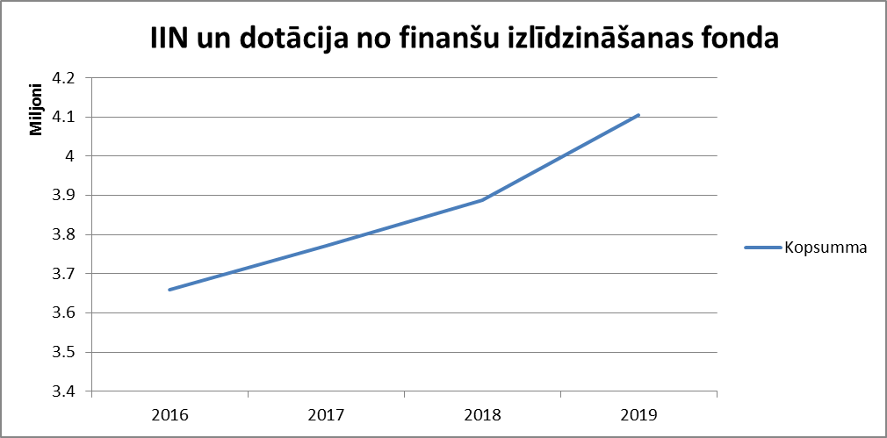

**3.1.2. Pamatbudžets kopsavilkums**

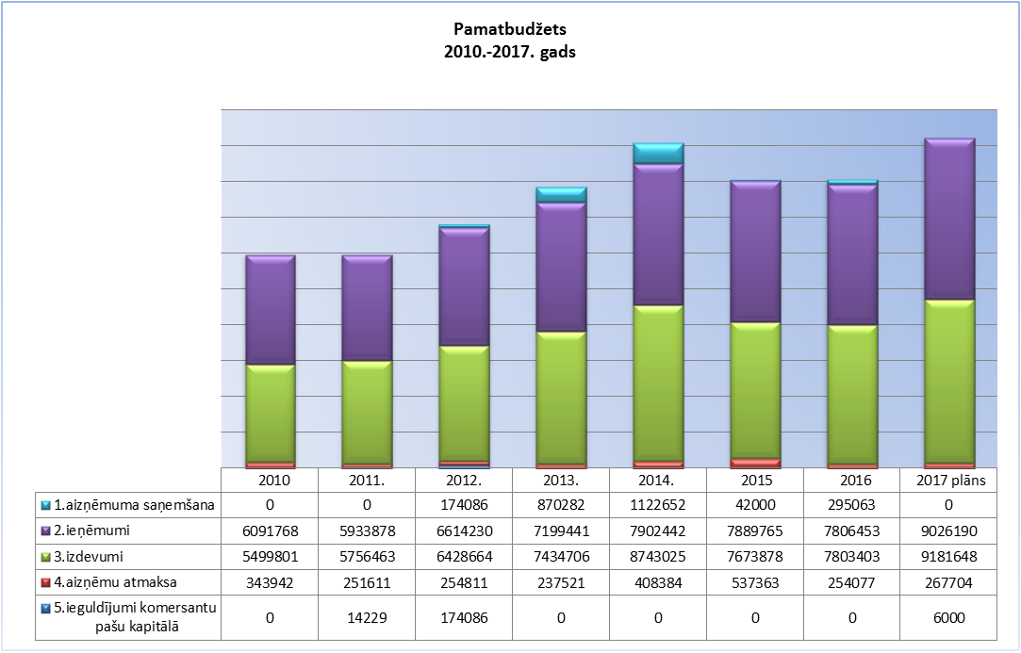

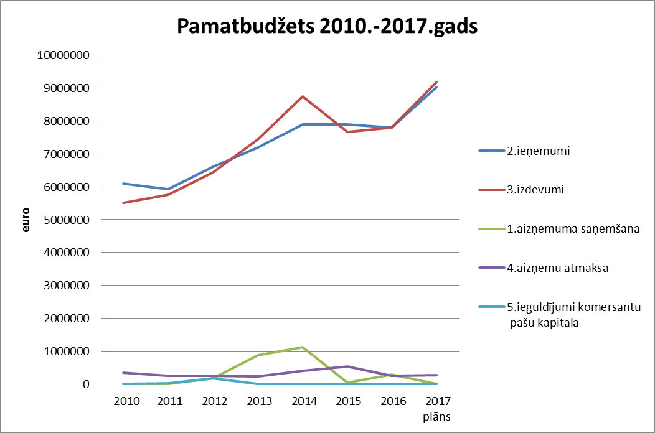

**3.1.3. Kopsavilkums pa budžeta klasifikācijas kategorijām ieņēmumu un izdevumu daļā un informācija par to, kāds līdzekļu apjoms paredzēts izdevumiem katrā budžeta klasifikācijas kategorijā.**

**3.1.3.1. IEŅĒMUMI.**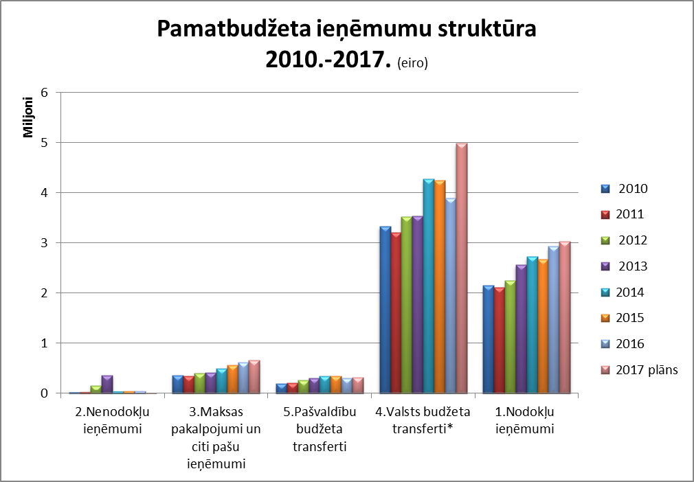

Kokneses novada konsolidētā budžeta ieņēmumi 2017.gadā plānoti 9 026 190 eiro apmērā, kas ir par 1 219 737 eiro vairāk kā bija plānots uz 2016. gada sākumu. Lielās ieņēmumu svaŗstības kopsumā ir saistibā ar dažadā apmēra mērķdotācijām projektu realizācijai, vērtēto ieņēmu palielinājumu un mērķdotācjām pedagogiem.

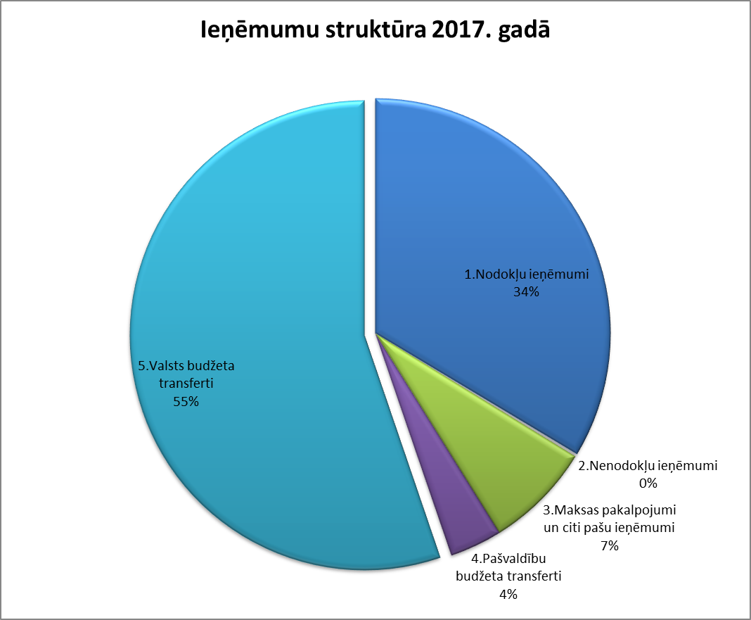

**Nodokļu ieņēmumi.** Nodokļu ieņēmumi kopā ar dotāciju no pašvaldību finanšu izlīdzināšanas fonda ir lielākais budžeta ieņēmumu avots. 2017.gadā tie plānoti 3 771 815 eiro apmērā un tie ir par 199 584 eiro jeb 6 % vairāk kā bija plānots uz 2016. gada sākumu. Nodokļu ieņēmumi kopā ar dotāciju no pašvaldības finanšu izlīdzināšanas fonda sastāda 41.6 % no kopējiem plānotajiem ieņēmumiem.

Arī šogad tāpat kā 2016. gadā Valsts garantē iedzīvotāju ienākuma nodokļa (IIN) izpildi pašvaldību budžetos 100 % apmērā.

Ieņēmumi pēc izlīdzināšanas uz 1 iedzīvotāju salīdzinot ar 2016. gadu pieauguši par 9%. 2017. gadā tie ir 668 eiro uz 1 iedzīvotāju (2016. gadā 612 eiro).

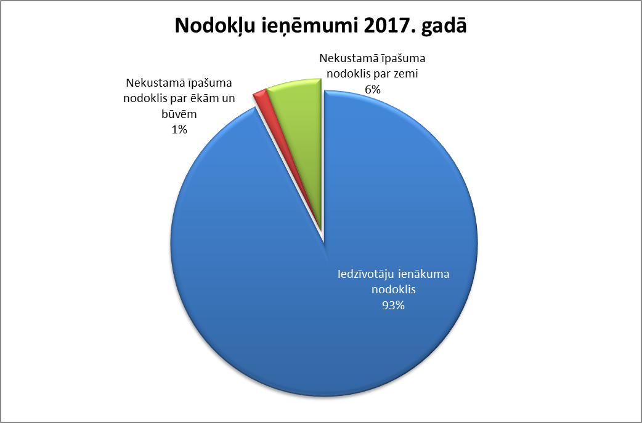

**Nenodokļu ieņēmumi.** Nenodokļu ieņēmumu īpatsvars pašvaldības budžetā ir neliels 0,47 % jeb 14 361 eiro. Nenodokļu ieņēmumus sastāda procenti par kontu atlikumiem, pašvaldības budžetā ieskaitītās nodevas, soda naudas un ieņēmumi no pašvaldības mantas realizācijas .

**Valsts budžeta transferti.** Valsts budžeta transferti veido otru ievērojamāko kopējo ieņēmumu daļu pēc nodokļu ieņēmumiem. 2017.gadā prognozētais mērķdotāciju apjoms noteiktam mērķim ir 4 985 993 eiro jeb 55.2 % no kopējiem ieņēmumiem. Tajā skaitā:

**-**dotācija no pašvaldību finanšu izlīdzināšanas fonda 749 914 eiro,

- mērķdotācijas izglītības iestādēm 2 178 429 eiro,

- mērķddotācija ģimenes krīzes centram „Dzeguzīte” 8 539 eiro ,

-finansējums pasākumam „Asistenta pakalpojumi” 17 365 eiro,

**-finansējums pasākumam „ Algoti pagaidu sabiedriskie darbi” 11 500 eiro,**

-finansējums projektam „Hanzas pilsētu pieeja jaunu ilgtspējīgu savienību izveide”38 014 eiro,

**-finansējums projektam “Proti un dari” 11 335 eiro,**

**-finansējums projektam “Deinstitualizācija” 2 000 eiro,**

**-finasējums projektam “Koknesē veselīga vide visiem” 20 000 eiro**

**-finansējums projektam “Kokneses tūrisma centra vienkāršotā atjaunošana” -36 000 eiro,**

**-finansējums projektam “Pašvaldības grants ceļu pārbūve” 800 000 eiro,**

**-finansējums projektam “Darbnīcu laukumu pievadceļu izbūve” 391 227 eiro,**

-finansējums projektam “Energoefektivitātes pasākumi ĢAKC Dzeguzīte” 155 224 eiro

- finansējums caurtekas un ceļa sakārtošanai pie Likteņdārza 20 000 eiro.

-finansējums daudzfunkcionālās ēkas celtniecībai Likteņdārzā 520 000 eiro.

- **Pašvaldību budžetu transferti.** Šie ir maksājumi, kurus novada pašvaldība saņem no citām pašvaldībām, šajā gadā to plānotais apjoms ir 325641 eiro jeb 3.6 % no kopējiem ieņēmumiem un tos veido pašvaldību savstarpējie norēķini par izglītības un sociālo iestāžu pakalpojumiem un finansējums Kokneses apvienotās būvvaldes uzturēšanai .

**Maksas pakalpojumi un citi pašu ieņēmumi** plānoti 666 557 eiro apmērā jeb 7.4 % no kopējiem ieņēmumiem. Lielākie pašu ieņēmumi ir maksa par komunālajiem pakalpojumiem 132 115 eiro un ieņēmumi par personu uzturēšanos sociālās aprūpes iestādēs 164 257 eiro.

**3.1.3.2. IZDEVUMI.**

Izdevumi sastāda 9 181 648 eiro (bez finansēšanas daļas izdevumiem aizņemuma pamatsummas atmaksai un pamatkapitāla palielināšanai radniecīgā komercuzņēmumā). Papildus ir finansēšanas daļas izdevumi aizņēmumu atmaksai 273704 eiro.

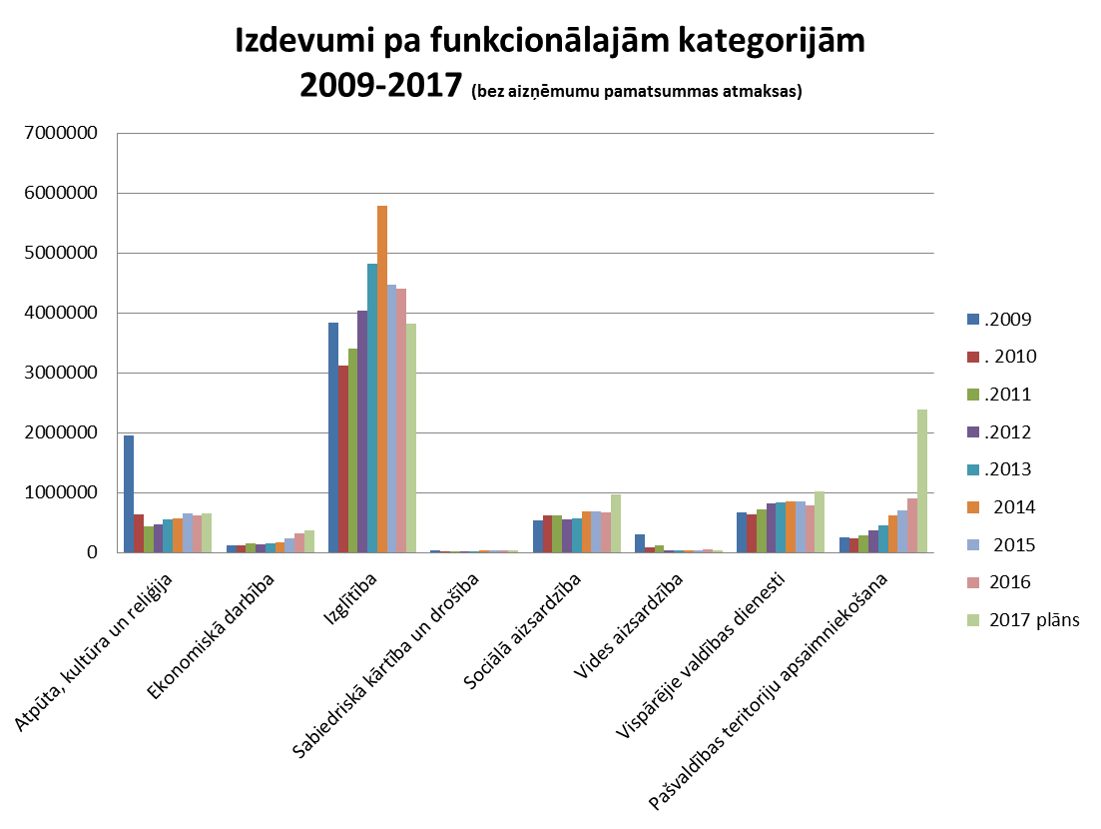

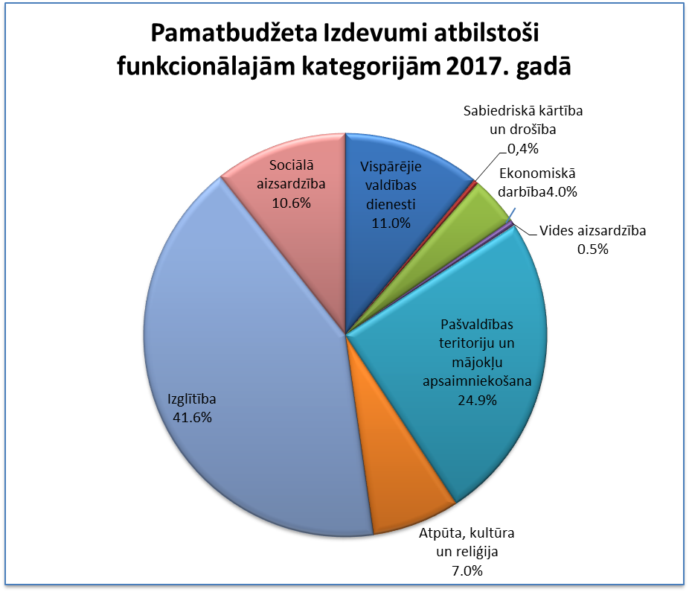

Tāpat kā iepriekšējos gados vislielākais izdevumu īpatsvars pēc funkcionālās kategorijas 41.2 % ir izglītībai.

**Vispārējo valdības dienestu izdevumos**, kas sastāda 1 013 520 eiro

( 11.0 % no kopējiem izdevumiem) ir ietverti arī aizņēmumu procentu samaksa 10739 eiro apmērā, kā arī līdzekļi neparedzētiem gadījumiem (rezerves fonds) 100 000 eiro , savstarpējie norēķini par pakalpojumiem no citām pašvaldībām 148 432 eiro. Gada beigās vispārējo dienestu izdevumi parasti ir 9-11 % robežās, jo īpatsvaru izmaina mērķdotācijas internātskolām gada pēdējiem 4 mēnešiem un līdzekļu neparedzētiem gadījumiem pārdale.

**Sabiedriskajai kārtībai** plānotie izdevumi 36 400eiro apmērā (0.4% no kopējiem izdevumiem) ir paredzēti pašvaldības policijas uzturēšanai.

**Ekonomiskās darbības izdevumi** ir 363 733 eiro apmērā (4.0% no kopējiem izdevumiem) , no kuriem Iršu pagasta apkurei 80 581 eiro, PA „Kokneses tūrisma centrs” kopējie izdevumi 81 212 eiro, Kokneses apvienotā būvvalde 56 965 eiro, projektam „Hanzas vērtības ilgtspējīgai savienībai” 60 707 eiro (t.sk.22693 eiro no pašvadības pamatbudžeta) , projektam “Tūrisma centra telpu vienkāršotā atjaunošana” 83766 eiro (t.sk. 47767,21 eiro no pašvaldības pamatbudžeta).

**Vides aizsardzības izdevumi** 41 525 eiro apmērā plānoti notekūdeņu apsaimniekošanai Bebru un Iršu pagasta pārvaldēs .

**Pašvaldības teritorijas un mājokļu apsaimniekošana** plānoti 2 283 869 eiro (24.9 % no kopējiem izdevumiem). Tai skaitā 835 891eiro projektam “Pašvaldības grants ceļu pārbūve”( t.sk. 35891 eiro no pašvaldības pamatbudžeta), 416 120 eiro projektam “ Darbnīcu laukumu pievadceļu izbūve” (t.sk. 24893 eiro no pašvaldības pamatbudžeta) un 520 000 eiro daudzfumkcionālās ēkas celtniecībai Likteņdārzā.

**Atpūtas un kultūras** izdevumiem plānoti 646 686 eiro ( 7.0 % no kopējiem izdevumiem). Tajā skaitā sportam 288 974 eiro (44.7 % no atpūtas un kultūras izdevumiem). Bibliotēkām 102 286 eiro (15.8 % no atpūtas un kultūras izdevumiem). Pārējām kultūras iestādēm un tradīcijām 255 426 eiro ( 39.5 % no atpūtas un kultūras izdevumiem).

**Izglītībai**, kas ir lielākā izdevumu sadaļa, ir plānoti 3 821 127 eiro jeb 41.6 %. Tai skaitā mērķdotācijas izglītības iestādēm 2 148 527 eiro . Kokneses novada pašvaldības budžetā iekļautas 8 izglītības iestādes: 2 pirmskolas izglītības iestādes, 3 vispārējās izglītības iestādes, 1 speciālā internātskolu-attīstības centrs, 1 profesionālā vispārējās izglītības internātskola un 1 mūzikas skola.

Budžetā plānoti arī pašvaldības izdevumi brīvpusdienām 5.-9. klašu skolniekiem 53991 eiro un 5-6 gadīgiem pirmskolas izglītības iestādēs 8930 eiro. 1.-4. klases skolniekiem brīvpusdienas sedz valsts. Dotācija par vienu ēdienreizi no valsts ir 1,42 eiro.

**Sociālajai aizsardzībai** plānoti 974 790 eiro ( 10.6 % no kopējiem izdevumiem). Tai skaitā pabalstiem kopā plānoti 107 000 eiro, projektam “Deinstitualizācija” 2000 eiro, projektam “ Koknese veselīgākā vidē visiem” 20 000 eiro, projektam "Energoefektivitātes pasākumi ĢAKC Dzeguzīte" 179116 eiro (t.sk. no pašvaldības budžeta 23892 eiro), projektam “Asistenta pakalpojumi “17 365 eiro, projektam “Proti un dari” 11335 eiro, pasākumam “algoti pagaidu sabiedriskie darbi” 11500 eiro.

Savstarpējiem norēķiniem ar sociālajām iestādēm citos novados plānoti 20 000 eiro.

2017. gadā izdevumos pa ekonomiskajām kategorijām palielinājies finasējums atlīdzībai. Tai skaitā pedagogu atlīdzībai izglītības iestādēm (bez internātskolām un profesionālās izglītības) no valsts mērķdotācijas par 73233 eiro un pedagogiem no pašvaldības par 59639 eiro. Pirmskolas iezglītības iestādēm pedagogu atlīdzības likmes palielinājums no 620 eiro uz 680 eiro plānots no 2017. gada 1. septembra.

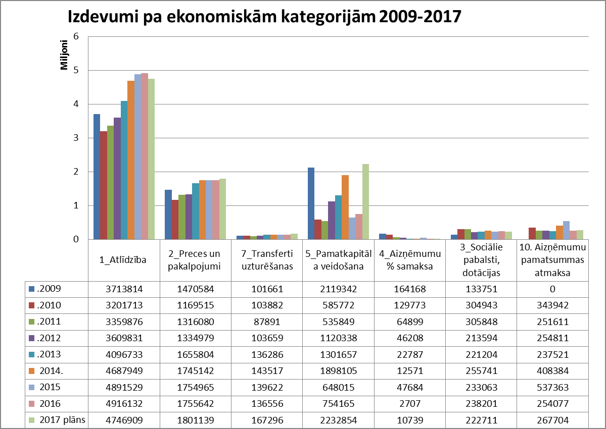

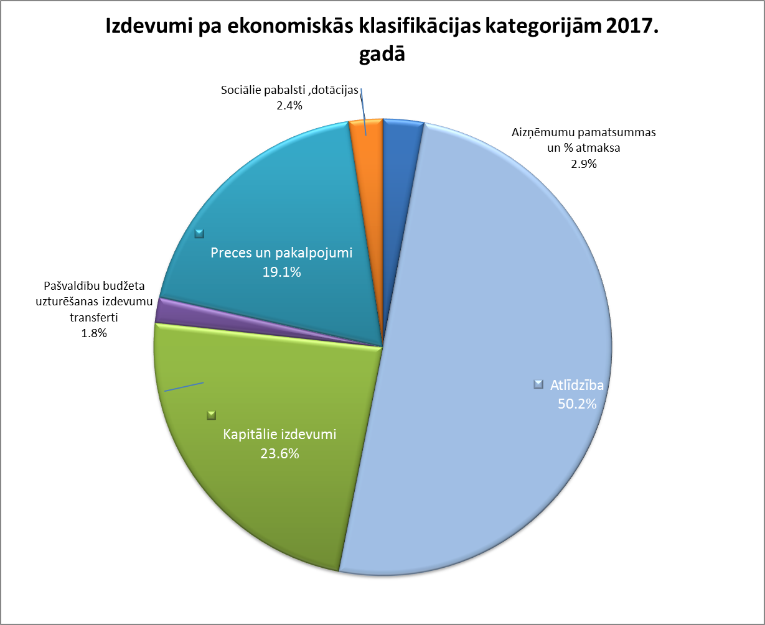

Pašvaldībai ir 2 projekti, kura darbība turpināsies ilgāk par 2017. gadu.

(Euro)

|  |  |  |  |  |  |
| --- | --- | --- | --- | --- | --- |
|  | 2016. gads | 2017.gads | 2018. gads | 2019. -2022.gads | KOPĀ |
| „Hanzas vērtības ilgtspējīgai savienībai | 32046 | 60707 | 12165 |  | 104 918 |
| “Proti un dari” |  | 11335 | 12127 |  | 23 462 |
| Koknese - veselīgākā vide visiem |  | 20000 | 20000 | 80000 | 120 000 |

Projektiem “Proti un dari” un “Kokneses-veselīgākā vide visiem” ir 100% atbalsts ES un valsts atbalsts.

Projektam “ Hanzas vērtības iltspējīgai savienībai” publiskais finansējums 94395 eiro, pašvaldības finansējums 10523 eiro.

Atbalstītie priortārie pasākumi



**3.1.4. Parādu un galvojumu finasiālās saistības**

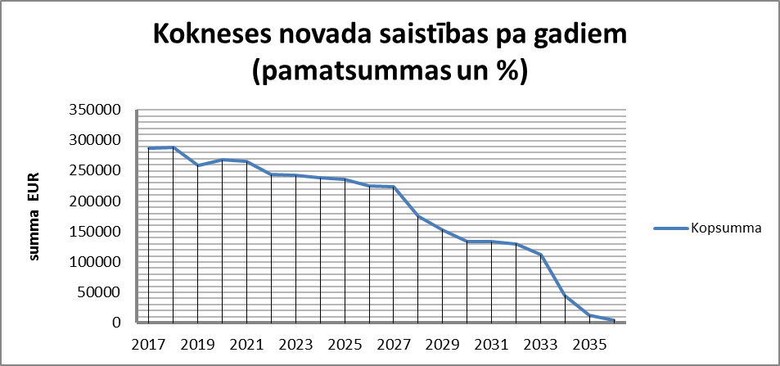

Kopā Kokneses pašvaldībai ir parādsaistības par 30 aizņēmumiem. Atlikusī neatmaksātā pamatsumma ir 3 528 615 eiro. 2017. gadā plānots atmaksāt 267 704 eiro aizņēmumu pamatsummas.

Kopā finansiālās saistības par galvojumiem ir 545 833 eiro. Tai skaitā 2538 eiro par studējošo kredītiem, 16 976 eiro par SIA Vidusdaugavas SPAAO aizņēmumu, 545 833 eiro par SIA “Kokneses komunālie pakalpojumi aizņēmumu. Līdz šim visi galvotie aizņēmumi ir atmaksāti saskaņā ar līgumiem un pašvaldībai nav radījuši izdevumus.

Kopējais saistību apjoms no pamatbudžeta ieņēmumiem (bez mērķdotācijām izglītībai un projektiem) sastāda 7.10%, kas ir nosacīti zems procents un ir pieļaujamo 20% robežās.

**3.2. SPECIĀLAIS BUDŽETS**

**Pašvaldības speciālo budžetu** pamatāveido autoceļu fonda ieņēmumi, dabas resursu nodoklis.

Kopējie ieņēmumi speciālajā budžetā plānoti 146664 eiro apmērā. Kopējie izdevumi 176 015 eiro apmērā.

Autoceļu fondam piešķirti 136 664 eiro , kas ir tieši tik pat daudz, kā tika piešķirts uz 2016.gada sākumu. Izdevumi autoceļu uzturēšanai tiek plānoti lielāki, kā ieņēmumi, jo kases atlikums 27752 eiro uz gada sākumu to atļauj.

Autoceļu uzturēšana:

Ieņēmumi: 136 664 eiro

Izdevumi: 150 000 eiro



Naudas atlikums dabas resursu nodoklim uz 2017. gada 1. janvārī sastādīja 17 172 eiro. Ieņēmumi tiek plānoti 10 000 eiro apmērā. Plānotie izdevumi sastāda 26 015 eiro. Tai skaitā 15 039 eiro plānots izlietot kā līdzfinansējumu projektam “Caurtekas ierīkošana ceļam uz Liktendārzu”. Kopējās projekta izmaksas plānotas 35 039 eiro un 20 000 eiro sedz valsts mērķdotācija.

Sēdes vadītājs,

domes priekšsēdētājs *( personiskais paraksts) 30.01.2017* D.Vingris